**Laporan Praktek Topik Khusus 11**

Docker Compose



**SEMESTER VI**

**DISUSUN OLEH :**

KURNIAWAN ALEXANDER

2211083030

**DOSEN PENGAMPU :**

YULHERNIWATI, S.Kom.,MT

YUNUS SUPRIADI WIJAYA

**PROGRAM STUDI TEKNOLOGI REKAYASA PERANGKAT LUNAK**

**JURUSAN TEKNOLOGI INFORMASI**

**POLITEKNIK NEGERI PADANG**

**2025**

1. Landasan Teori

Docker compose berfungsi untuk menyederhanakan manajemen multi-container hanya dalam 1 file docker-compose.yaml, sehingga kita tidak perlu menjalan container satu persatu lagi dengan docker run.

1. Langkah Kerja
2. Cek Versi Docker Compose

docker compose version

1. Membuat Container

Membuat container. namun, tidak menjalankannya

1. Menjalankan Container

Docker compose up -d → Menjalankan container di background

1. Cek Localhost di Port Container Berjalan

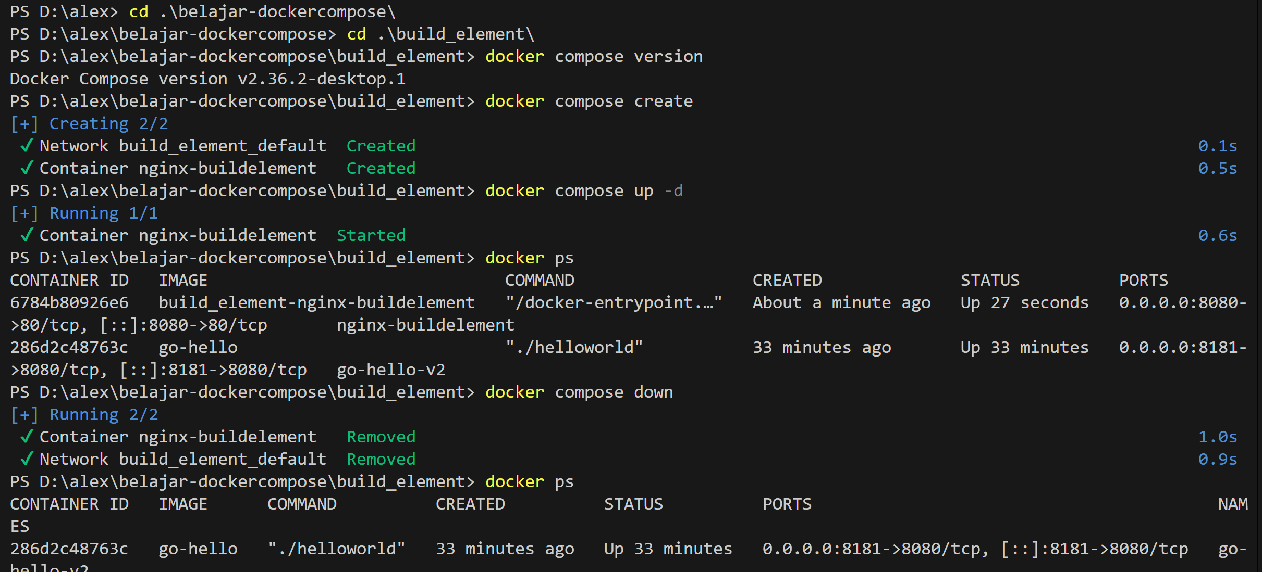

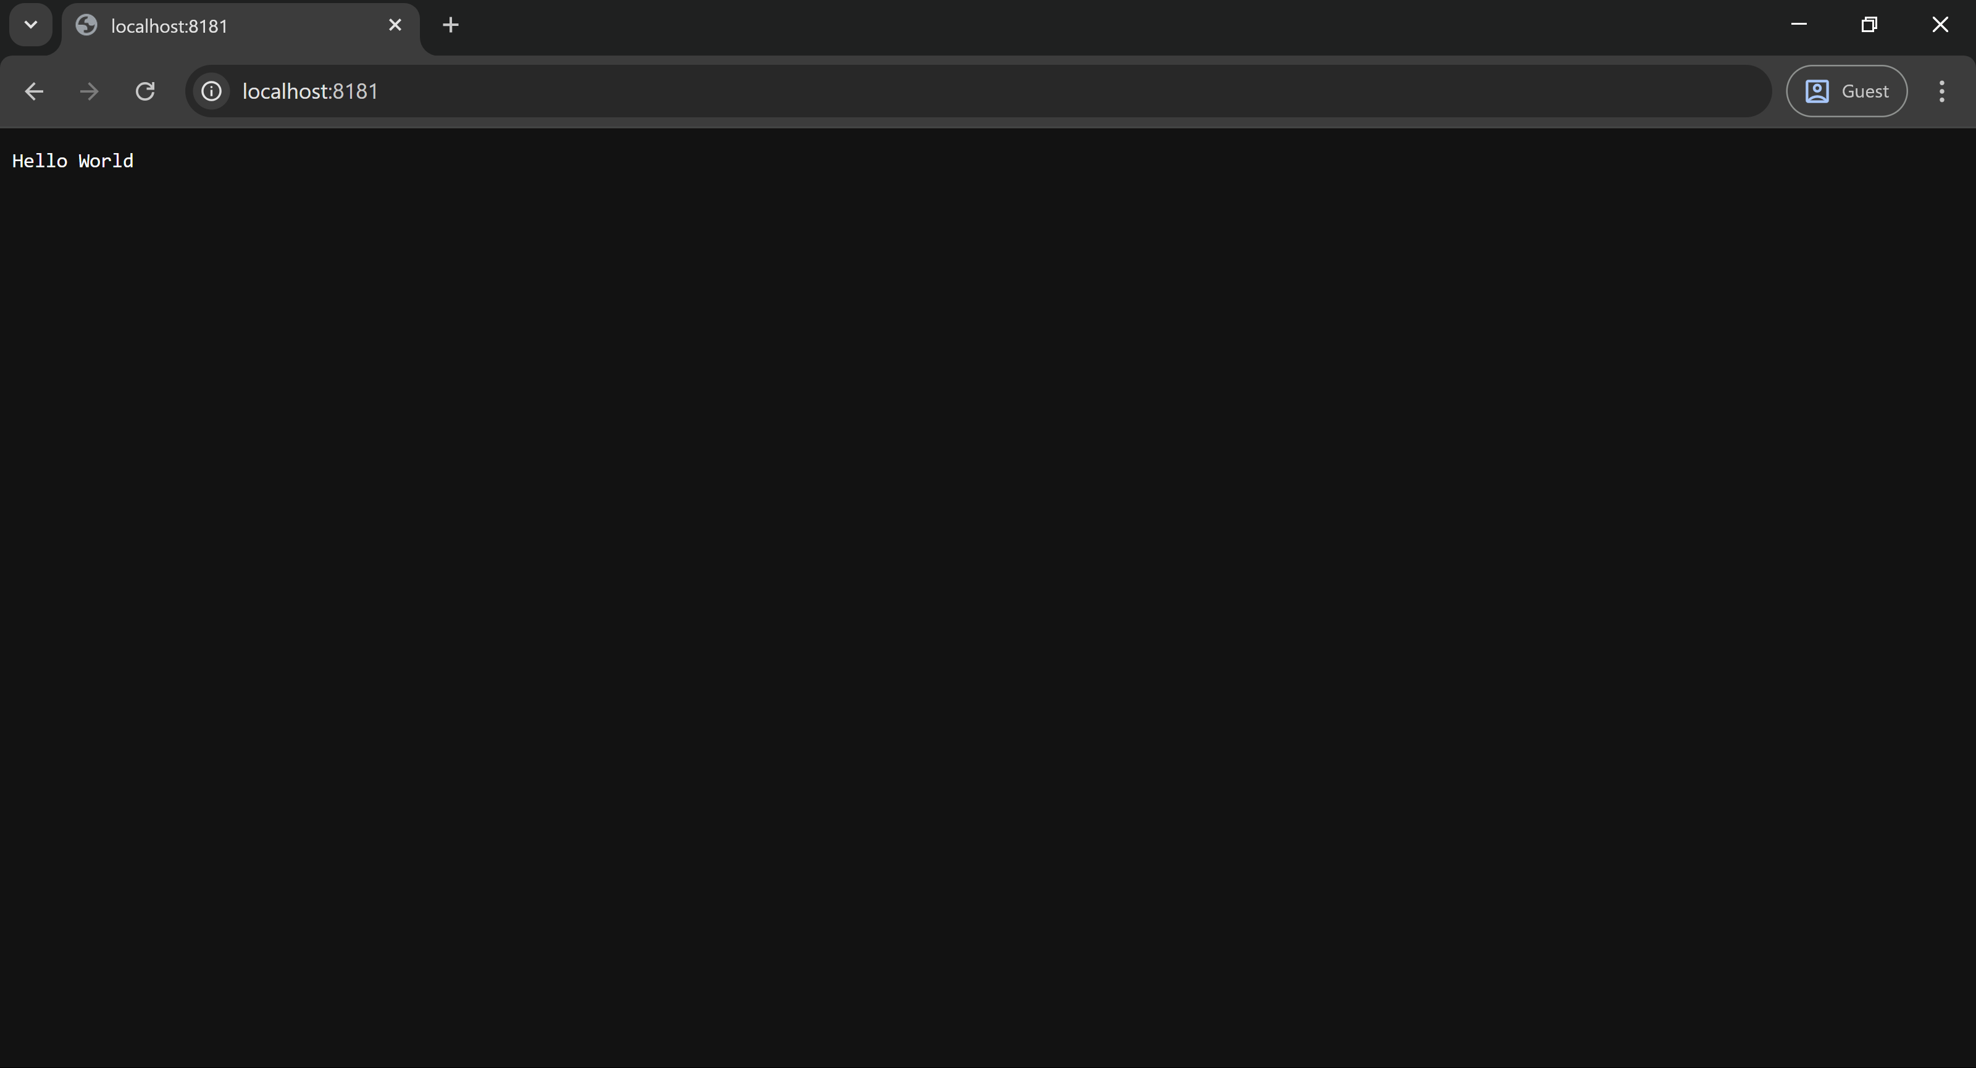

1. Mematikan Container

docker compose down → Mematikan semua container dari docker compose